冠县人民政府2025年政府信息公开工作
年度报告

本年度报告根据《中华人民共和国政府信息公开条例》（以下简称《条例》）和《国务院办公厅政府信息与政务公开办公室关于印发<中华人民共和国政府信息公开工作年度报告格式>的通知》（国办公开办函〔2021〕30号）相关要求编制，全文包括总体情况、主动公开政府信息情况、收到和处理政府信息公开申请情况、因政府信息公开工作被申请行政复议和提起行政诉讼情况、政府信息公开工作存在的主要问题及改进情况、其他需要报告的事项等六个部分。本年度报告中所列数据统计期限从2025年1月1日至12月31日。本年度报告电子版可从冠县人民政府网站（http://www.guanxian.gov.cn/）下载。如对本年度报告有疑问，请与冠县人民政府办公室联系（地址：山东省聊城市冠县红旗北路109号；邮编：252500；电话:0635-5237226；电子邮箱:gxzwgk@lc.shandong.cn）。
一、总体情况
2025年，冠县深入贯彻落实上级单位关于做好新时代政务公开工作的决策部署要求，进一步加强主动公开、依申请公开、政策解读、公众参与等工作，充分发挥政务公开促进政策落实、优化政务服务、强化监督管理的功能作用，进一步推动政务公开规范升级。
- 主动公开
1、政府信息公开制度建设情况。2025年，出台《冠县人民政府办公室关于印发2025年冠县政务公开重点工作任务分工的通知》，细化工作任务分工，对责任单位提出具体要求、完成时限，确保各项工作落地落实。
2、信息发布数量。2025年，冠县人民政府网站主动发布政府信息10792条，主要包括要闻动态、政策文件、财政信息、行政执法公示、公共企事业单位等方面信息。“冠县在线”微信公众号发布信息2304条。
3、解读回应情况。运用图片图表、音频视频、H5动画、卡通动漫等不断丰富解读形式，持续提升解读质效。2025年，共发布各类型政策解读44篇。加强领导信箱、在线访谈、意见征集、网上调查等互动平台建设，及时公开公众意见建议采纳情况。2025年，共答复网站留言200件、开展意见征集6次、开展网上调查4次。
（二）依申请公开
2025年，共受理政府信息公开申请142件，申请数量较去年增长9.23%。政府信息公开申请内容主要涉及土地征收、房屋征收补偿等方面。本年度答复政府信息公开申请141件（含上年结转3件），均在法定期限内予以答复。在答复的申请中：予以公开36件、占25.53%，部分公开46件、占32.63%，不予公开8件、占5.67%，无法提供28件、占19.86%，不予处理1件、占0.71%，其他处理22件、占15.6%。信息公开行政复议6件，结果维持5件，结果纠正1件；未经复议直接起诉1件，结果维持1件。
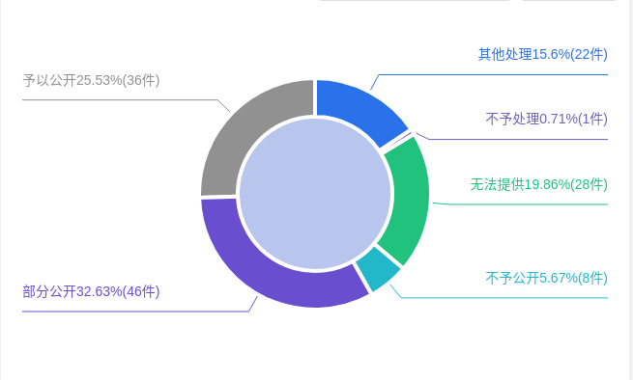
（三）政府信息管理
加强政府信息管理，规范信息的收集、整理、公开、更新、监督等流程，确保信息的真实性、时效性和安全性，为公众提供准确、全面的政府资讯。做好保密审查工作，保障国家秘密、商业秘密和个人隐私不被泄露。全力促进透明政府建设，增强社会监督，提升治理效能。
- 政府信息公开平台建设
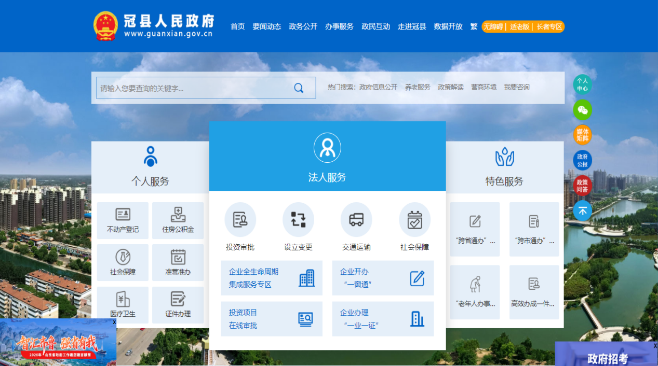
持续优化冠县人民政府网站信息公开平台功能，确保发布信息权威准确、便于获取利用。合理利用现有政务新媒体，扩大信息传播力和覆盖面。不断提升政务公开体验区服务水平，配备数字化设备，提供信息查询、申请受理等服务，打通服务群众“最后一公里”。

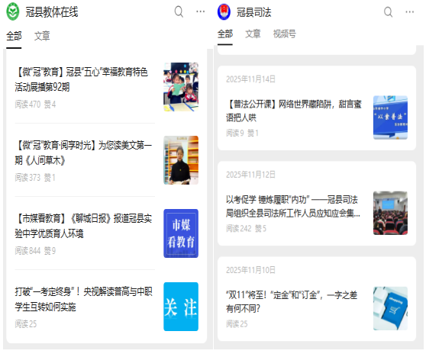

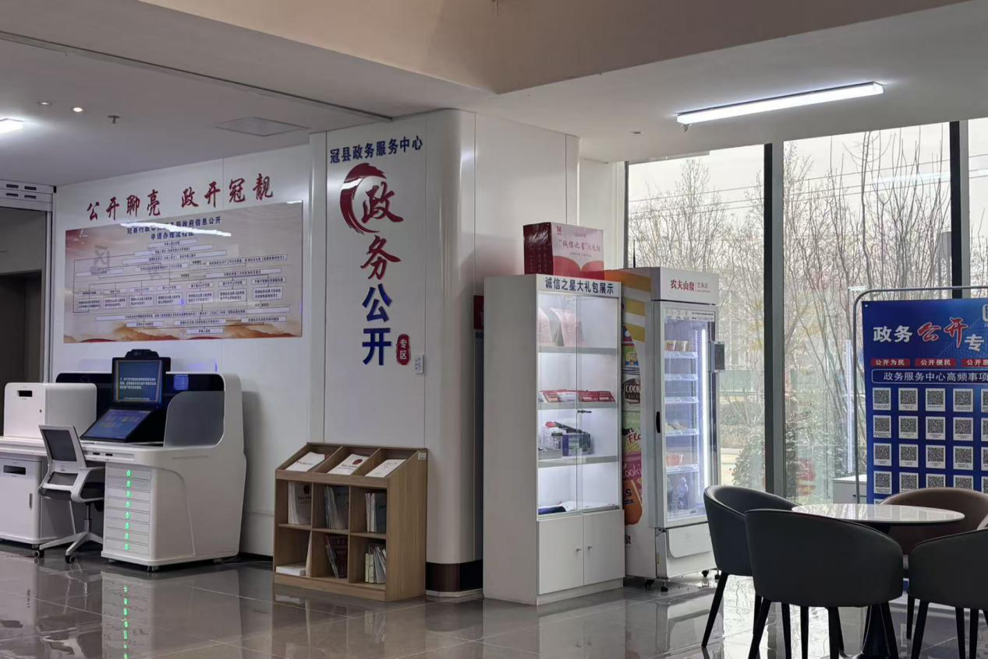
- 监督保障
将政务公开工作纳入绩效考核体系,强化统筹部署与监督落实。建立常态化自查和第三方监测，定期检查网站更新，及时整改问题。畅通公众参与路径，通过意见征集、网上调查等方式收集意见建议，促进政府响应公众需求，提升管理效能。2025年冠县未发生责任追究情况。

二、主动公开政府信息情况
第二十条第（一）项
信息内容 | 本年制发件数 | 本年废止件数 | 现行有效件数
规章 | 0 | 0 | 0
行政规范性文件 | 1 | 5 | 6  (2024年制发、2025年生效1件）
第二十条第（五）项
信息内容 | 本年处理决定数量
行政许可 | 35757
第二十条第（六）项
信息内容 | 本年处理决定数量
行政处罚 | 2191
行政强制 | 166
第二十条第（八）项
信息内容 | 本年收费金额（单位：万元）
行政事业性收费 | 4702.52612
三、收到和处理政府信息公开申请情况
（本列数据的勾稽关系为：第一项加第二项之和，  等于第三项加第四项之和） |  |  | 申请人情况
 |  |  | 自然人 | 法人或其他组织 |  |  |  |  | 总计
 |  |  | 自然人 | 商业企业 | 科研机构 | 社会公益组织 | 法律服务机构 | 其他 | 总计
一、本年新收政府信息公开申请数量 |  |  | 134 | 6 | 0 | 0 | 0 | 2 | 142
二、上年结转政府信息公开申请数量 |  |  | 3 | 0 | 0 | 0 | 0 | 0 | 3
三、本年度办理结果 | （一）予以公开 |  | 33 | 2 | 0 | 0 | 0 | 1 | 36
三、本年度办理结果 | （二）部分公开（区分处理的，只计这一情形，不计其他情形） |  | 46 | 0 | 0 | 0 | 0 | 0 | 46
三、本年度办理结果 | （三）不予公开 | 1.属于国家秘密 | 1 | 0 | 0 | 0 | 0 | 0 | 1
三、本年度办理结果 | （三）不予公开 | 2.其他法律行政法规禁止公开 | 0 | 0 | 0 | 0 | 0 | 0 | 0
三、本年度办理结果 | （三）不予公开 | 3.危及“三安全一稳定” | 0 | 0 | 0 | 0 | 0 | 0 | 0
三、本年度办理结果 | （三）不予公开 | 4.保护第三方合法权益 | 2 | 0 | 0 | 0 | 0 | 0 | 2
三、本年度办理结果 | （三）不予公开 | 5.属于三类内部事务信息 | 0 | 0 | 0 | 0 | 0 | 0 | 0
三、本年度办理结果 | （三）不予公开 | 6.属于四类过程性信息 | 0 | 0 | 0 | 0 | 0 | 0 | 0
三、本年度办理结果 | （三）不予公开 | 7.属于行政执法案卷 | 0 | 0 | 0 | 0 | 0 | 0 | 0
三、本年度办理结果 | （三）不予公开 | 8.属于行政查询事项 | 4 | 1 | 0 | 0 | 0 | 0 | 5
三、本年度办理结果 | （四）无法提供 | 1.本机关不掌握相关政府信息 | 25 | 3 | 0 | 0 | 0 | 0 | 28
三、本年度办理结果 | （四）无法提供 | 2.没有现成信息需要另行制作 | 0 | 0 | 0 | 0 | 0 | 0 | 0
三、本年度办理结果 | （四）无法提供 | 3.补正后申请内容仍不明确 | 0 | 0 | 0 | 0 | 0 | 0 | 0
三、本年度办理结果 | （五）不予处理 | 1.信访举报投诉类申请 | 0 | 0 | 0 | 0 | 0 | 0 | 0
三、本年度办理结果 | （五）不予处理 | 2.重复申请 | 1 | 0 | 0 | 0 | 0 | 0 | 1
三、本年度办理结果 | （五）不予处理 | 3.要求提供公开出版物 | 0 | 0 | 0 | 0 | 0 | 0 | 0
三、本年度办理结果 | （五）不予处理 | 4.无正当理由大量反复申请 | 0 | 0 | 0 | 0 | 0 | 0 | 0
三、本年度办理结果 | （五）不予处理 | 5.要求行政机关确认或重新出具已获取信息 | 0 | 0 | 0 | 0 | 0 | 0 | 0
三、本年度办理结果 | （六）其他处理 | 1.申请人无正当理由逾期不补正、行政机关不再处理其政府信息公开申请 | 1 | 0 | 0 | 0 | 0 | 0 | 1
三、本年度办理结果 | （六）其他处理 | 2.申请人逾期未按收费通知要求缴纳费用、行政机关不再处理其政府信息公开申请 | 0 | 0 | 0 | 0 | 0 | 0 | 0
三、本年度办理结果 | （六）其他处理 | 3.其他 | 20 | 0 | 0 | 0 | 0 | 1 | 21
三、本年度办理结果 | （七）总计 |  | 133 | 6 | 0 | 0 | 0 | 2 | 141
四、结转下年度继续办理 |  |  | 4 | 0 | 0 | 0 | 0 | 0 | 4

四、政府信息公开行政复议、行政诉讼情况
行政复议 |  |  |  |  | 行政诉讼
结果  维持 | 结果纠正 | 其他结果 | 尚未  审结 | 总  计 | 未经复议直接起诉 |  |  |  |  | 复议后起诉
 |  |  |  |  | 结果维持 | 结果纠正 | 其他  结果 | 尚未  审结 | 总计 | 结果维持 | 结果  纠正 | 其他  结果 | 尚未审结 | 总计
5 | 1 | 0 | 0 | 6 | 1 | 0 | 0 | 0 | 1 | 0 | 0 | 0 | 0 | 0

五、存在的主要问题及改进情况
（一）存在的主要问题
2025年，冠县政府信息公开工作中还存在一些问题，主要表现在：一是年度重大决策事项全过程公开、住房保障等个别栏目存在内容更新不及时，信息发布滞后的问题；二是部分单位政府信息公开申请办理流程有待规范。
（二）改进情况

针对以上存在的问题，主要从以下几个方面进行整改：一是根据政府网站更新监测系统的监测结果，及时督促相关单位及时更新政府网站栏目信息，确保信息发布时效性；二是加强依申请公开培训力度，规范办理流程，提高部门工作人员依申请公开办理能力和水平。

六、其他需要报告的事项
（一）政府信息公开信息处理费收取情况
认真落实《国务院办公厅关于印发<政府信息公开信息处理费管理办法>的通知》（国办函〔2020〕109号）和《山东省人民政府办公厅关于做好政府信息公开信息处理费管理工作有关事项的通知》（鲁政办字〔2020〕179号）规定，本年度政府信息公开未收取信息处理费。
（二）落实年度政务公开工作要点情况
根据《山东省人民政府办公厅关于印发<2025年山东省政务公开工作要点>的通知》(鲁政办发〔2025〕5号)、《聊城市人民政府办公室关于印发2025年聊城市政务公开工作要点的通知》（聊政办发〔2025〕4号）要求，结合我县工作实际，冠县政府办公室制定了《2025年冠县政务公开重点工作任务分工》。
一是健全主动公开体系，提升信息发布质效。持续完善主动公开事项目录,实现主动公开事项的动态更新和清单化、信息化、规范化管理。完善公共企事业单位信息公开,全面提升教育、卫生健康、供水、供气、城市集中供热、公共交通等领域公共企事业单位信息公开质量。
二是规范依申请公开流程，保障群众合法权益。在政府网站设立“依申请公开”专栏，提供申请表下载、在线提交、进度查询等功能，实现“一网通办”。收到申请后，第一时间确认申请内容，明确申请人真实诉求，办理中加强与部门之间的沟通协调，确保答复内容规范准确。
三是完善公众参与机制，增强政民互动效能。加强领导信箱、在线访谈、意见征集、网上调查等互动平台建设，严格落实各渠道办理时限，及时公开公众意见建议采纳情况。组织各级各部门参与新修订的《中华人民共和国政府信息公开条例》正式施行六周年主题宣传月活动。积极开展政府开放日活动，加强政民互动交流，促进政民互动互信。
（三）人大代表建议和政协提案办理结果公开情况
2025年共办理人大代表建议137件、政协提案225件，办复率均为100%。严格按照《山东省人民政府办公厅关于做好人大代表建议和政协提案办理结果公开工作的通知》（鲁政办字〔2016〕63号）要求，除涉及国家秘密、工作秘密的，所有建议提案办理复文或摘要以及办理总体情况均在冠县人民政府网站“冠县建议提案办理”专栏进行了集中公开。
- 政务公开工作创新情况
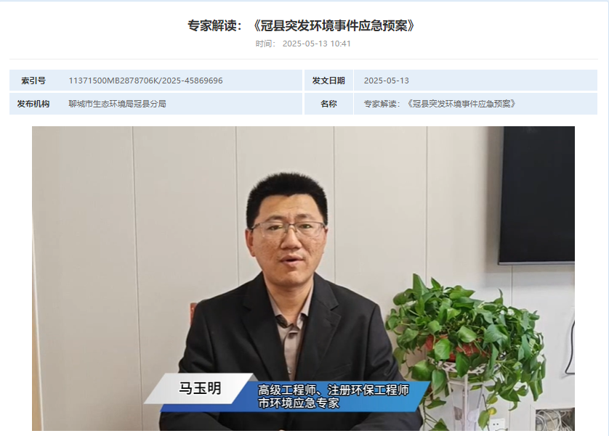
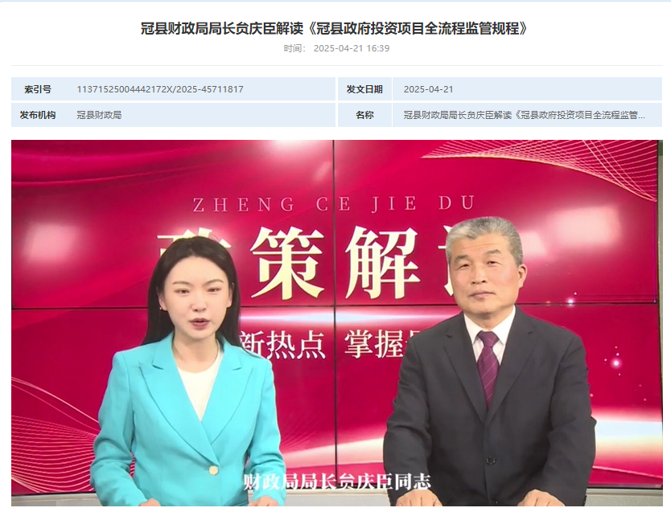
坚持“三原则”，助力政策解读提质增效。坚持“谁起草、谁解读”，“同步解读、 精准传达”，“多元协同、全媒立体”的基本原则。一是按照“谁起草、 谁解读”的原则，以政府名义印发的政策性文件，由起草部门做好解读工作；以部门名义印发的政策性文件，制发部门负责做好解读工作；部门联合发文的，牵头部门负责做好解读工作，其他联合发文部门配合。二是将政策解读放到与政策制定同等重要位置，同步谋划、同步安排。政策解读以群众实际需求为出发点，坚持问题导向，聚焦企业、群众生产生活中的痛点难点，用通俗易懂的语言，切实将政策内容转化为解决具体问题的行动指南，提升政策落地的实效性与群众的获得感。三是充分整合行政机关、媒体、专家等多元主体共同参与，政府网站、政务新媒体等协同发力，构建全方位、多层次的政策解读传播矩阵，提高政策知晓度。
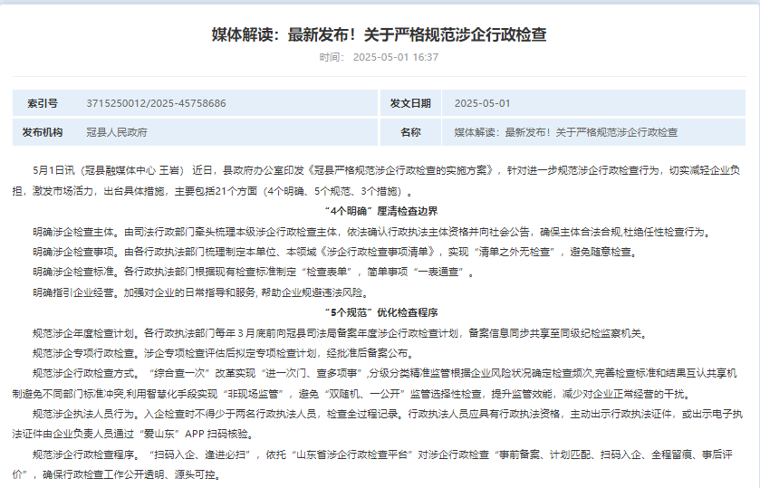（五）政府信息公开年度报告数据统计需要说明的事项
1.本年度报告中所列数据统计期限从2025年1月1日到12月31日止。
2.行政许可数量、行政处罚和行政强制数量，包括已公开和依法未公开的全部处理决定。
3.行政复议机关作为共同被告的行政诉讼案件，只计算原行为主体的案件数量，不计算行政复议机关的案件数量。

